Angela Gheorghiu
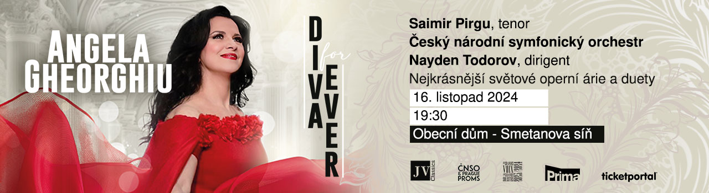
16. listopadu 2024, 19:30
Smetanova síň Obecního domu, Praha

Angela Gheorghiu, dle New York Sun nejpůvabnější a nejnadanější operní hvězda světa, se vrací po dlouhých 11 letech do Prahy, aby znovu okouzlila nadšené příznivce. Nejkrásnější světové operní árie předvede spolu s tenoristou Saimirem Pirgu. Doprovodí ji Český národní symfonický orchestr pod taktovkou dirigenta Naydena Todorova.
Slavná sopranistka Angela Gheorghiu se narodila v malém rumunském městě Adjud. Od útlého dětství bylo zřejmé, že se stane zpěvačkou, hudba byla jejím osudem. Navštěvovala střední hudební školu a následně Národní hudební univerzitu v Bukurešti pod vedením pozoruhodné Mii Barbu. Svým skvostným hlasem a oslnivým jevištním projevem se brzy zařadila mezi největší světové operní superstars.
Na mezinárodní scéně debutovala v roce 1992 v Covent Garden jako Mimì v La Bohéme a ve stejné roli o rok později i v Metropolitní opeře. V roce 1992 zazářila i ve Vídeňské státní opeře. V roce 1994 se vrátila do Královské opery v Covent Garden, kde poprvé ztvárnila roli Violetty v La Traviatě natolik skvěle, že britská BBC poprvé a naposledy v televizní i operní historii zrušila veškerý program, aby mohla operu odvysílat živě. Angela Gheorghiu vystupovala v předních světových operních domech a koncertních síních po celém světě, její repertoár zahrnuje kromě již zmíněné Mimì v La Bohémě, Violetty v La Traviatě, také například Juliettu (Roméo et Juliette), Neddu (Pagliacci), Adinu (L'elisir d'amore), Amélii (Simon Boccanegra), Toscu, Magdu (La rondine), Markétku (Faust), Micaëlu (Carmen), Liù (Turandot), Charlotte (Werther) nebo Adrianu Lecouvreur.
Angela Gheorghiu nahrávala pro spolčnosti EMI Classics/Warner Classics a Decca a získala řadu mezinárodních uměleckých ocenění, včetně La Médaille Vermeille de la Ville de Paris, ocenění Chevalier a Officier de l'Ordre des Arts et des Lettres, vyznamenání Nihil Sine Deo od rumunského krále Michala I., European Cultural Award za hudbu, cenu Victoire d'Honneur, několikrát obdržela i prestižní cenu Gramophone Classical Music Award a dvakrát ocenění Umělkyně roku na Classical BRIT Awards.
Angela Gheorghiu ztvárnila titulní filmovou roli v kritikou velmi oceňované Tosce Benoîta Jacquota, která byla za její přítomnosti v roce 2001 uvedena na filmovém festivalu v Benátkách. Nazpívala také Juliettu ve filmu Roméo et Juliette.
Angela Gheorghiu rovněž vystoupila na slavnostním znovuotevření Královské opery (1999) a Teatro Malibran v Benátkách (2001). Zpívala královně Alžbětě II při oslavách Zlatého jubilea v Buckinghamském paláci (2002), při udílení Nobelovy ceny za mír (2003) nebo pro papeže Jana Pavla II. v Castel Gandolfo (2002). V roce 2005 vystoupila při otevření Palau de les Arts Reina Sofia ve Valencii za přítomnosti španělské královny Sofie a na slavnostním večeru ke stříbrnému jubileu nizozemské královny Beatrix v Amsterdamu. V roce 2007 ztvárnila roli Fanny ve světové premiéře opery Vladimira Cosmy Marius a Fanny v Marseille. V roce 2011 zpívala při znovuotevření Velkého divadla v Moskvě a při slavnostním otevření amfiteátru Katara v Dauhá, kde pro ni složil hudbu legendární řecký skladatel Vangelis. V roce 2012 vystoupila na oslavě diamantového jubilea královny Alžběty II. v Královské opeře. Angela Gheorghiu byla třikrát hlavní hvězdou koncertu Last Night of the Proms v Londýně, a to v Royal Albert Hall (2003) a v Hyde Parku (2000, 2006).
V říjnu 2018 v Londýně pokřtila svou první autobiografii - Angela Gheorghiu: A Life for Art, kterou napsala společně s Jonem Tolanskym.
V únoru 2021 se Angela Gheorghiu angažovala na pomoc více než 150 hudebníkům newyorské Metropolitní opery, kteří zůstali kvůli epidemii covidu bez finančních prostředků a jimž věnovala veškerý výtěžek ze svého představení.
V únoru 2022 oslavila 30. výročí svého působení v Královské opeře v Londýně ztvárněním své slavné role Tosky.
Na pódiu spojila svůj jedinečný hlas s takovými hvězdami jako Andrea Bocelli, Placido Domingo, Luciano Pavarotti, Bryn Terfel, Rolando Villazon, Jonas Kaufman nebo Roberto Allagna.
V dějinách opery září Angela Gheorghiu jako drahokam; nejen jako pěvkyně/herečka s výjimečnou pěveckou technikou a hlubokou dramatickou a hudební inteligencí, ale také jako okouzlující bytost, která si svým projevem lehce získává srdce i duši obecenstva a přirozeně přináší to nejhodnotnější z operního umění široké světové veřejnosti.
Program:
Georg Freidrich Haendel, Rinaldo - "Lascia ch'io pianga"
Georges Bizet, Carmen, « La fleur que tu m’avais jetée »
Giacomo Puccini, Tosca - "Mario, Mario"
Arrigo Boito, Mefistofele - L’altra notte in fondo al mare"
Giacomo Puccini, Tosca “E lucevan le stelle”
Giacomo Puccini, La Boheme - "O soave fanciulla"
Guiseppe Verdi, Un Ballo in Maschera - "Morro, ma prima in grazia"
Guiseppe Verdi, Ernani “Mercè, diletti amici… Come rugiada al cespite”
Umberto Giordano, Andrea Chenier - "Vicino a te"
Francesco Cilea, L’Arlesiana “È la solita storia del pastore”
Giacomo Puccini, Madama Butterfly - "Un bel di, vedremo"
Guiseppe Verdi, La Traviata - Brindisi "Libiamo"

Vstupenky v prodeji v síti Ticketportal.

